Инструкция по подключению ученика на электронную платформу

ОНЛАЙН-ШКОЛА ИНФОУРОК

Ученик: Иванов Иван Иванович (пример)

Чтобы принять участие в мероприятии:

1. Войдите на сайт [infourok.ru](https://infourok.ru)

2. Авторизируйтесь или зарегистрируйтесь как ученик

3. Введите Ваш индивидуальный код доступа 00000000

ВНИМАНИЕ! ИНДИВИДУАЛЬНЫЙ КОД ДОСТУПА НУЖНО ПОЛУЧИТЬ У КЛАССНОГО РУКОВОДИТЕЛЯ!

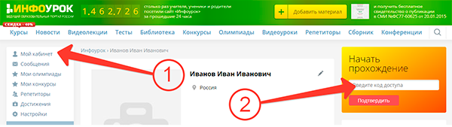

4. В кабинете онлайн-школы «ИНФОУРОК» в блоке конкурсы и олимпиады «Инфоурок» выберите необходимое мероприятие:

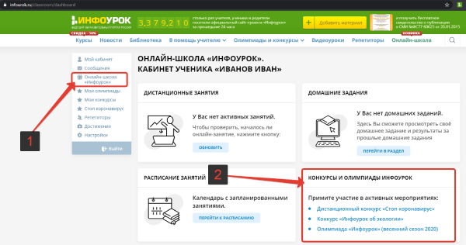

✂ - - - - - - - - - - - - - - - - - - - - - - - - - - - - - - - - - - - - - - - - - - - - - - - - - - - - - - - - - - - -

Видеоинструкция по подключению учителя на электронную платформу ОНЛАЙН-ШКОЛА ИНФОУРОК

<https://www.youtube.com/watch?v=lZ7-AQpHSoQ&feature=emb_logo>

Видеоинструкция для учителя «Как проводить дистанционные занятия. Функционал онлайн-доски» на электронной платформе ОНЛАЙН-ШКОЛА ИНФОУРОК

<https://www.youtube.com/watch?v=Pc35XavTX0I&feature=emb_logo>

Видеоинструкция для учителя «Как создать домашнее задание и отправить его ученикам» на электронной платформе ОНЛАЙН-ШКОЛА ИНФОУРОК

<https://www.youtube.com/watch?v=z-eTUSJl9Xc&feature=emb_logo>

Инструкция для учителя «Как провести опрос среди учеников во время урока» на электронной платформе ОНЛАЙН-ШКОЛА ИНФОУРОК

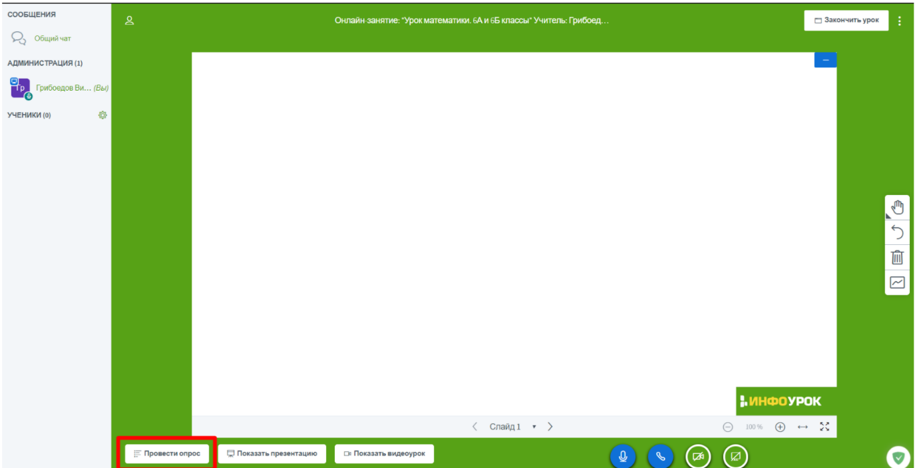

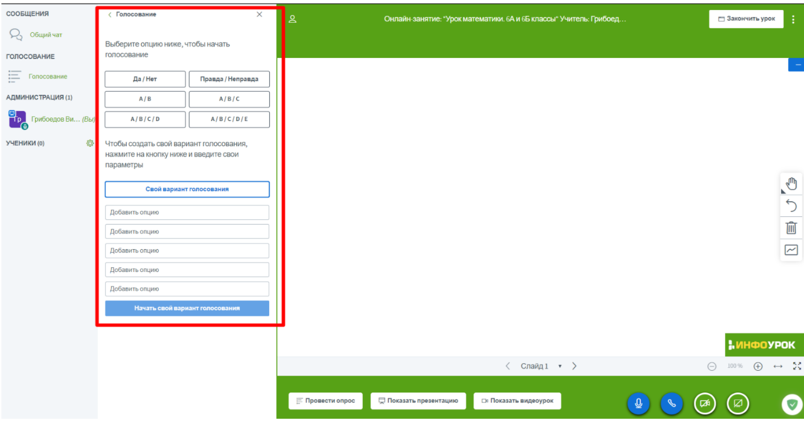

Инструкция для учителя «Как рисовать (писать) на электронной доске во время урока» на электронной платформе ОНЛАЙН-ШКОЛА ИНФОУРОК

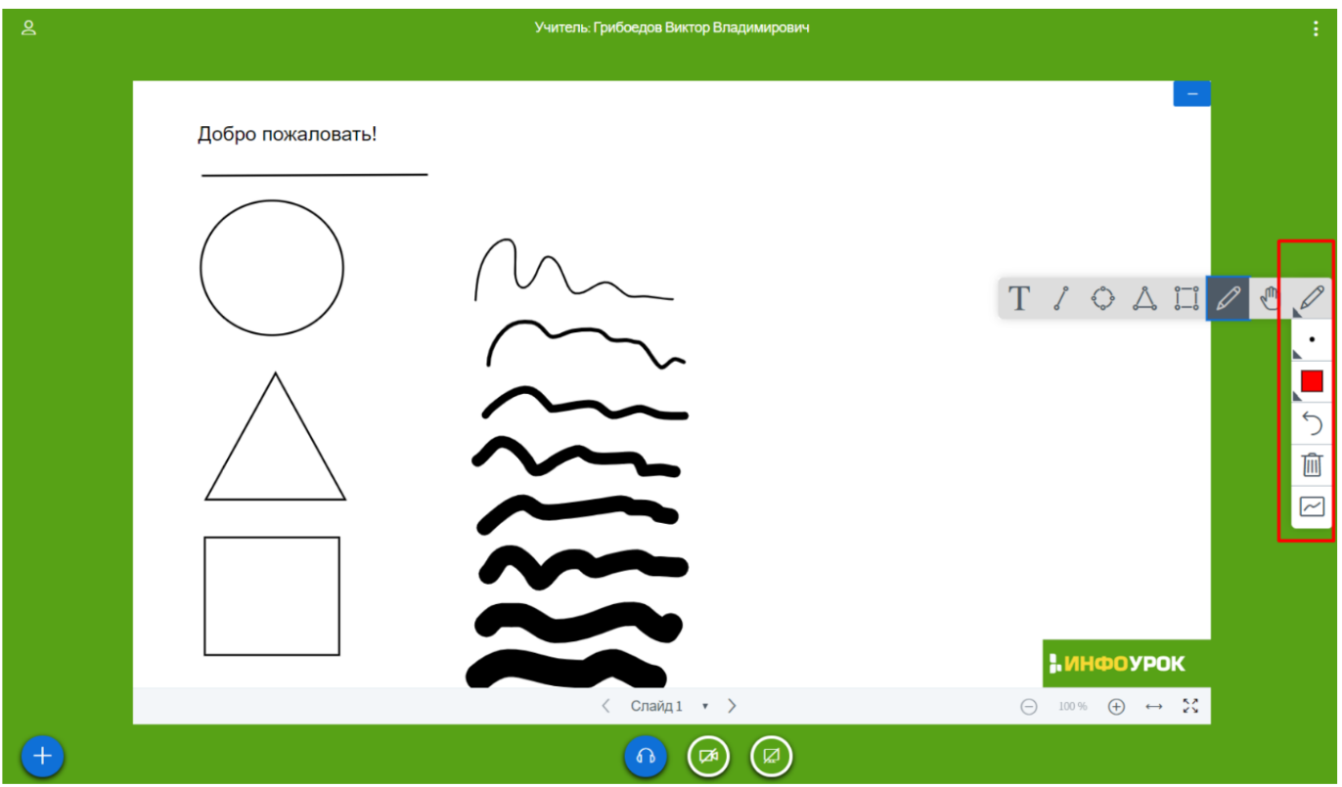

Если вы хотите дать доступ к электронной доске ученикам, то

